一、選擇題
1.( )小明下列行為何者違反法律? (1)情人節沒有送花給女友 (2)清明節沒有祭拜祖先 (3)交通號誌是紅燈，沒有左右看就直接穿越馬路 (D)在家玩「遊戲」，凌晨一點還沒有睡覺。
2. ( )下列規範何者具有「強制力」? (1)道德 (2)家規 (3)宗教 (4)法律。
3. ( )憲法、法律、命令的位階如何排序? (1)憲法>命令>法律 (2)法律>命令>憲法 (3)憲法>法律>命令 (4)命令>憲法>法律。
4. ( )飆車撞傷人會有什麼後果? (1)收到罰單 (2)要賠償受傷者醫療費用 (3)可能會被判刑抓去關 (4)以上皆是。
5. ( )下列說明何者不正確? (1)憲法是一國的根本大法，大法官可以依大法官會議修改 (2)命令、法律和憲法三者的關係當中，命令可以牴觸法律 (3)法律是最小範圍的道德 (4)基本法律可以分為六大類，稱之為「六法全書」。
6. ( )下列敘述何者正確? (1)如果我這輩子都是好人和行為端正，法律和我一點也沒有關係，因為法律是管壞人用的 (2)懂法律可以保障自己的權益 (3)命令是經過立法院通過，總統公布實施的 (4)颱風天跳下海裡救人是英勇的行為，警察會頒發獎金給我。
7. ( )如果未滿18歲就無照駕駛，甚至導致交通意外，誰要負連帶責任? (1)監護人 (2)老師 (3)哥哥或姊姊 (4)家人。
8. ( )政府制定了一條法令:沒有行走斑馬線過馬路，最低可罰600元。請問這是法律發揮哪項主要功能: (1)解決衝突 (2)保護我們行走安全，限制我們走在安全的道路上 (3)善良功能 (4)平等自由。
9. ( )請問我國的法律具有哪種特色 (1)大陸法系與以成文法為依據 (2)海洋法系與以案例累積為依據(3)大陸法系與與以案例累積為依據 (4)海洋法系與以成文法為依據。
10. ( )沒有駕照騎機車，依法可以處以: (1)8,000-12,000元 (2)12,000-16,000元 (3) 6000-12,000元 (4)18,000-54,000元。

二、選擇配合題:以下每個題目都只有一個標準答案，請填出正確的代號與名稱。
1 | 法律 | 2 | 強制力 | 3 | 憲法 | 4 | 廣義的法律 | 5 | 狹義的法律
6 | 道德責任 | 7 | 實現自由 | 8 | 民事責任 | 9 | 刑事責任 | 10 | 行政責任
11 | 強制力 | 12 | 公權力 | 13 | 命令 | 14 | 理性解決衝突 | 15 | 社會有秩序

1. | 1 | 是一種人類社會生活規範，是最小範圍的道德。
2. | 2 | 法律具有一種有形的約束，違反法律一定會有法律效果，例如:處罰或賠償。
3. | 3 | 是一國的根本大法，任何都不可以違反它規定的原則。
4. | 4 | 憲法、法律及命令等具有強制力的社會生活規範是指哪一種範圍的法律
5. | 5 | 立法院通過，總統公布的法律是指哪一種範圍的法律?
6. | 6 | 飆車除了自己可能會受傷，還要負擔哪三項責任?
7. | 6 | 飆車除了自己可能會受傷，還要負擔哪三項責任?
8. | 6 | 飆車除了自己可能會受傷，還要負擔哪三項責任?
9. | 9. | 法律規定後，機關所需要的細部規則，稱之為?
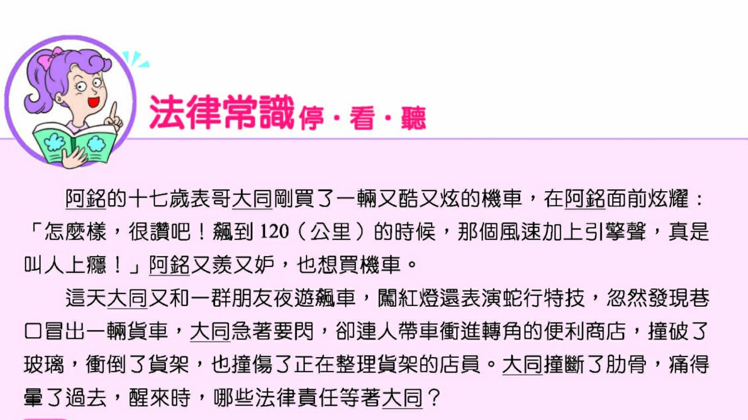  10. | 10 | 因為法律具有強制性，可以保護，看起來像是限制，實際上是保護。這是法律的哪一種功能?
三、【案例分析】

共20格

- 請問大同要負擔哪三項責任?
1.___________________________。2._____________________。3._______________________。
- 依照道路交通安全規則 規定: 要年滿_______________歲才可以考駕照，無照騎車本人會收到______________的罰單，大同和父母都要接受道路交通____________________。
- 闖紅燈，罰單處罰_____________________元；蛇行、飆車處以___________________元，有駕照者要_____________。
- 撞傷人，如果店員提出告訴，________________罪可處以____________個月以下的有期徒刑，無照駕駛要加重刑責_____________，所以總共要處_______________個月以下有期徒刑。
- 大同撞破玻璃，造成商品損毀，應照價賠償損失；也要負擔店員的__________________、_________________，以及無法工作的損失及________________________損害的________________。
- 依據以上的各項法律，我們知道法律具備那些功能?
1.法律規定人民需要有駕照才能行駛機車(看起來像是限制，實際上是保護)，是屬於法律的哪一項功能? ________________________。
2.法律可以保護店員的人身財產安全，是屬於法律的哪一項功能? ________________________。
3.只要犯法者皆須接受法律的制裁，是屬於法律的哪一項功能? ________________________。
◎以下答案為參考答案，有的答案符合，有的答案不符合，請依照題目選填出正確答案
民事責任 | 20 | 1/2 | 18 | 行政責任 | 六
安全講習 | 過失傷害 | 精神損失 | 吊銷駕照 | 1.800-5,400元 | 補品
6,000-12,000元 | 12 | 1/3 | 9 | 刑事責任 | 醫療費
理性解決衝突 | 實現自由 | 慰問金 | 保險金 | 3萬-9萬元 | 社會有秩序
四、簡答題
(一)請問身邊有人犯罪卻知情不報，這可能會讓自己成為 A主謀 B共犯
答:____________________________。

(二)請問依據這則新聞:國中特教生，校外教學途中，趁老師沒注意，獨自跑出去玩耍，不幸發生意外。
你覺得有哪些點是你要去遵守的無形的或有形的規範?
答: 1._____________________________。2.__________________________。3.____________________。

